**棠外附小第8周数学练习题**

**班级 姓名 评价**

1. 2-2= 4+0= 5-3= 5-5= 2+4= 2+5=

3+（ ）=6 （ ）-0=2 5-（ ）=2 （ ）-（ ）=0

**2、找规律填一填。**



（ ）

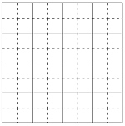

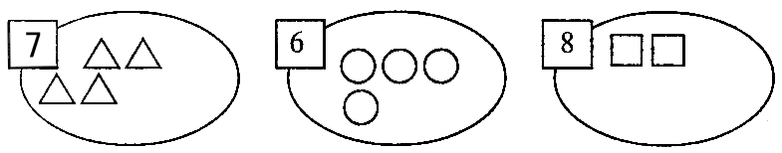每次多（ ）个。

**3、 看数接着画。**

**4、看图写出两道加法和减法算式。**

 

 

 



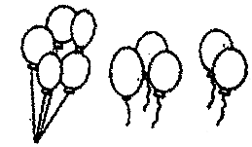

＋ ＝ ＋ ＝

＋ ＝ ＋ ＝

－ ＝ － ＝

－ ＝ － ＝

**5、还差几个勺子？还剩几个杯子？**  